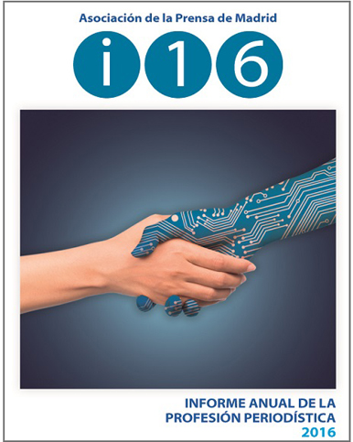



‘Informe Anual de la Profesión Periodística 2016’

**La profesión periodística ya ha cambiado**

El “Informe Anual de la Profesión Periodística”, que edita la Asociación de la Prensa de Madrid (APM) desde el año 2004, ofrece año a año una foto fija del estado de la profesión periodística y sus tendencias, así como los principales datos de la industria de los medios de comunicación en España.

La edición de 2016 constata que es hora de afrontar el cambio profesional. “De la información recogida en las páginas” de este Informe, se lee en él, “se desprende una realidad difícil de cuestionar: ya no hay tiempo para hablar del futuro y de los cambios que llegarán. La profesión periodística, es un hecho, ya ha cambiado”.

Por este motivo el “Informe Anual de la Profesión Periodística 2016” dedica un capítulo a “Nuevos perfiles y funciones en las redacciones”. “La información se genera y se elabora de una forma distinta, con más medios técnicos, con nuevos elementos y lenguajes”, una información, además, que se distribuye de otra forma porque “los receptores disponen de nuevos canales y terminales”. La redacción se organiza, asimismo, de maneras diferentes, “guiadas por el principio “Lo digital, lo primero”, y disponen no solo de periodistas, sino también de otro tipo de profesionales, como programadores, estadísticos, sociólogos o ingenieros. “Incluso han caído las murallas que delimitaban la “Iglesia” (redacción) y el “Estado” (gestión y comercial), al decir de Henri Luce, editor y creador del binomio Time-life”. Se reclaman, por todo ello, a los periodistas nuevas habilidades profesionales.

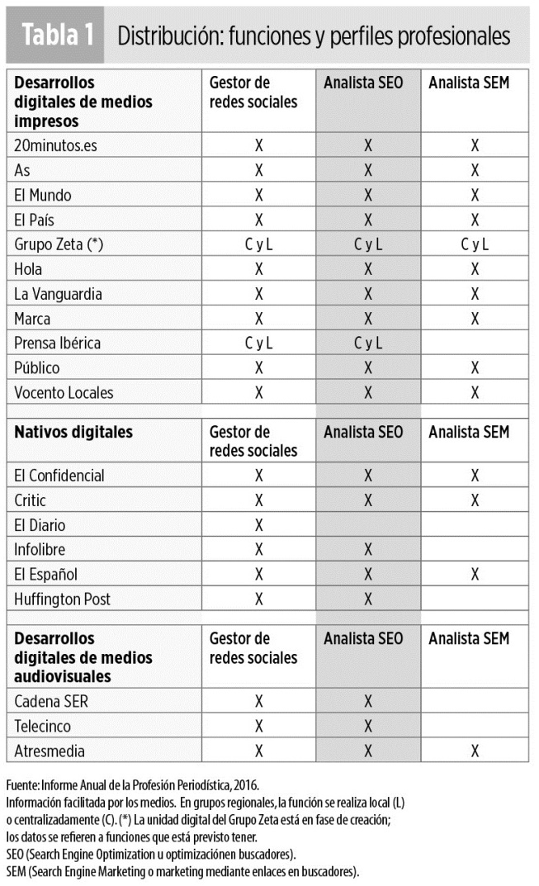

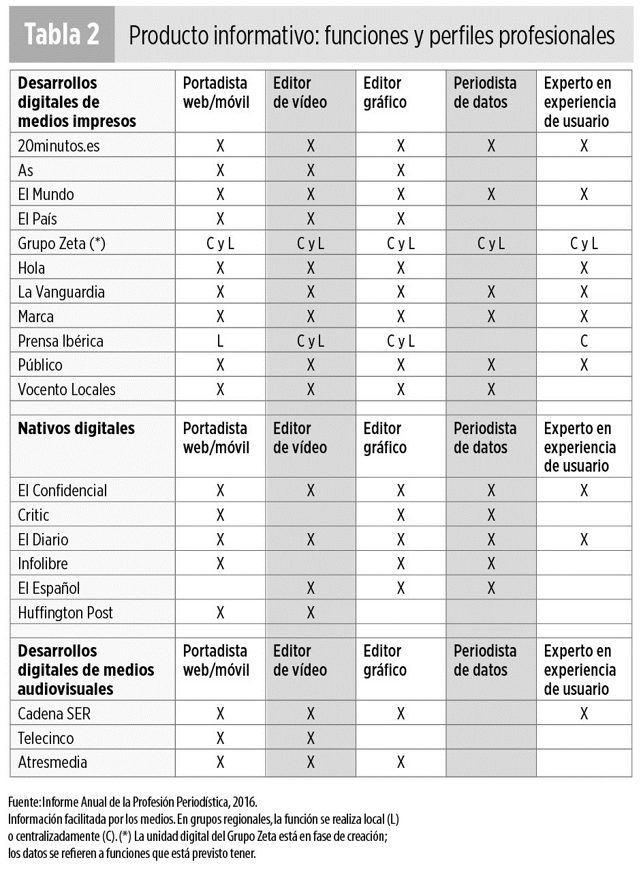

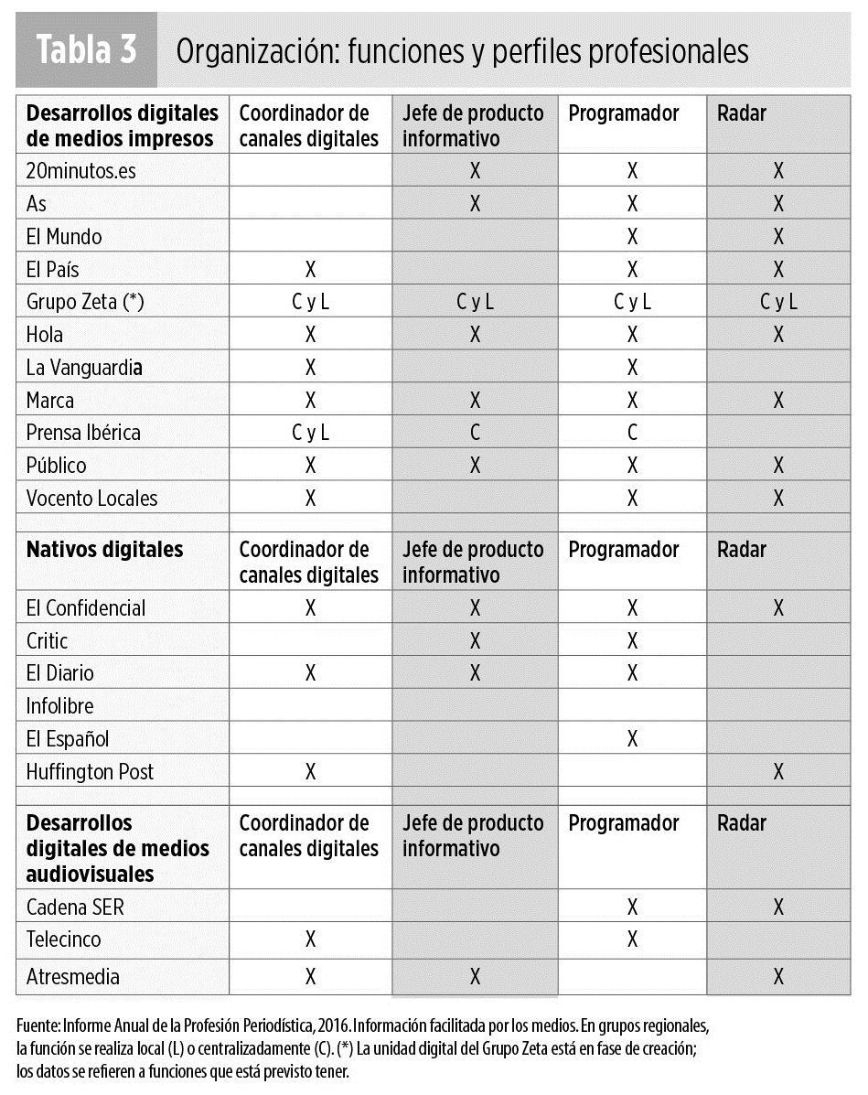

**Fotoperiodistas y cámaras**

Otra novedad de la edición de 2016 del Informe Anual de la Profesión Periodística es que proporciona por primera vez datos sobre la situación de los fotógrafos de prensa y camarógrafos, gracias a la colaboración prestada por la Asociación Nacional de Informadores Gráficos de Prensa y Televisión (ANIGP-TV), cuyos miembros han participado este año en la encuesta profesional que sirve de base al grueso del Informe.

Una amplia mayoría de los fotógrafos y cámaras que contestaron la encuesta, el 63,9%, trabajan como autónomos, frente al 35,1% que están contratados por alguna empresa, un porcentaje que es prácticamente en inverso al de sus compañeros periodistas “plumillas”. En el caso de los profesionales de la imagen contratados, son los diarios en papel los que se llevan un porcentaje mayor (40,9%), mientras que entre los autónomos, son las agencias de noticias las que cuentan con más fotógrafos y cámaras en régimen de colaboración (51,3%).

“Por lo que se refiere al trabajo cotidiano de fotógrafos y cámaras autónomos, se trata de un colectivo que actúa con un cierto margen de libertad; lo más frecuente (56,4%) es recibir una orientación del medio sobre el encargo y luego dar libertad sobre su desarrollo y ejecución, pero también es relevante la cifra de quienes declaran tener una libertad completa para desarrollar su trabajo (43,6%)”, explica el Informe.

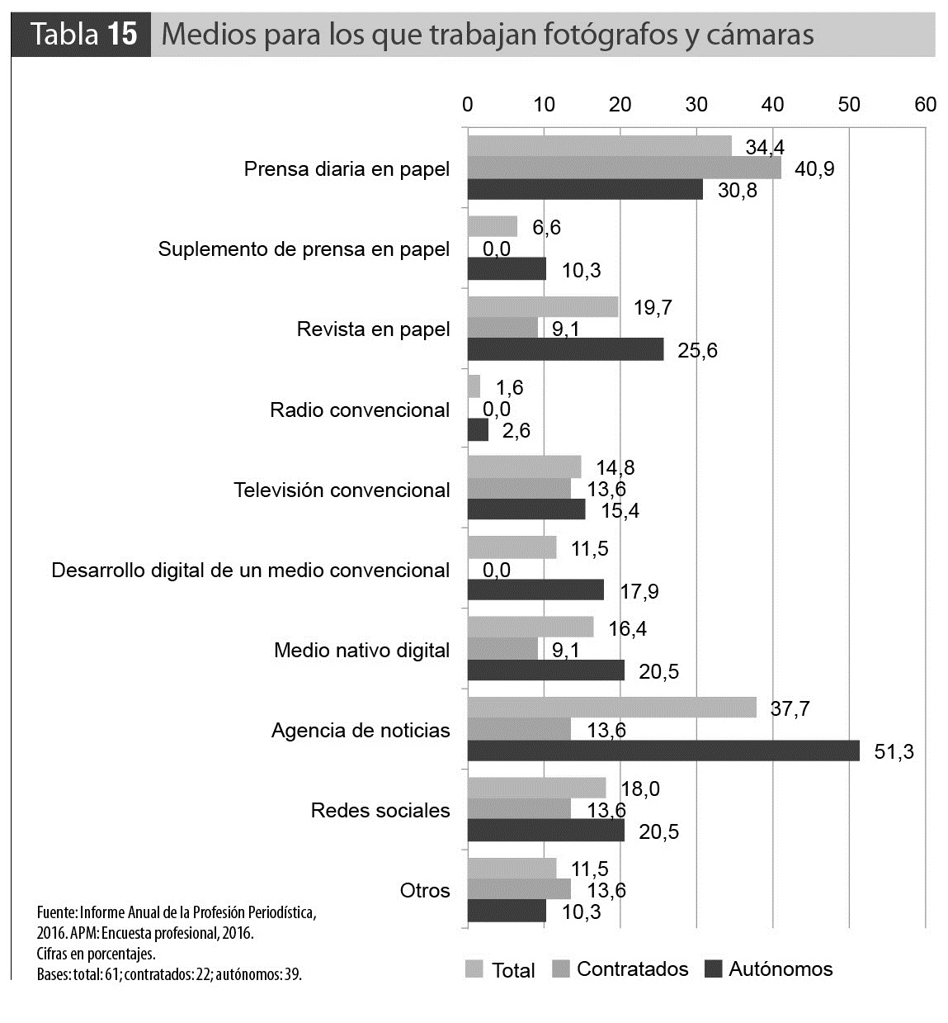

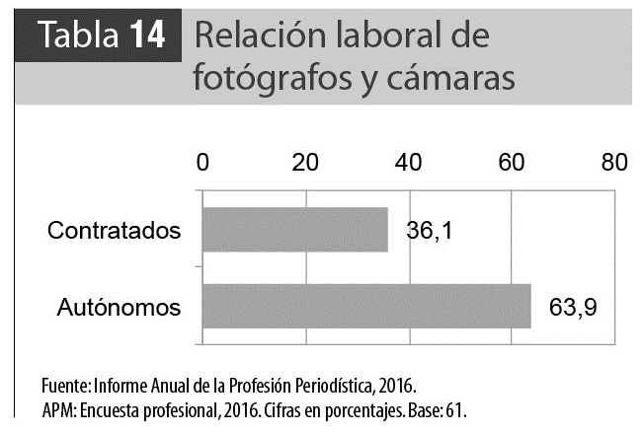

**Paro registrado de los periodistas**

Por tercer año consecutivo, el mercado laboral de los periodistas ha ofrecido buenas noticias. “Si atendemos a las plantillas totales de los medios principales, es decir, de todo tipo de empleos, y no solo de periodistas, se ha detenido la caída que se registraba en los ejercicios pasados. Entre los 27.300 trabajadores de 2013 y los 27.100 de 2014 (último año del que hay datos completos), se produjo un descenso de solo un 0,7%, lo que significa prácticamente una estabilización. Debe recordarse que en los años anteriores las caídas habían sido del 11% en 2012 y del 6% en 2013”.

En cuanto al paro registrado en 2016, se ha producido “un descenso significativo, ya que el número de profesionales en esta situación se redujo un 9,1% hasta los 7.890”. Es importante destacar que “el número de mujeres periodistas en paro (5.029) es sensiblemente mayor que el de hombres (2.861), aunque se constata que el desempleo ha descendido más entre ellas que entre ellos”.

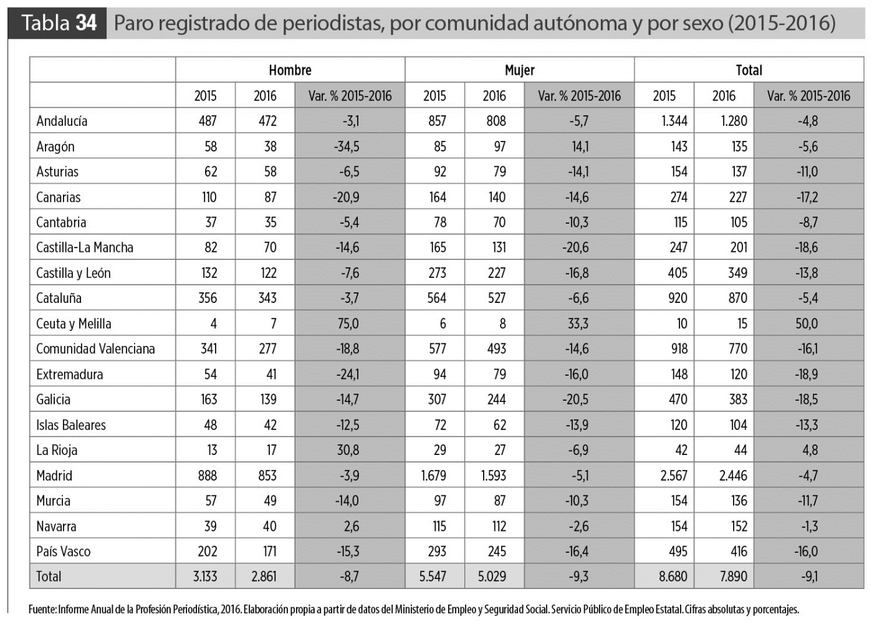

En cuanto a la distribución geográfica del paro registrado de los periodistas, un año más cuatro comunidades autónomas concentran una gran parte (68%) de los parados: Madrid, Andalucía, Cataluña y Comunidad Valenciana.

**Autónomos y becarios**

El 26,8% de los profesionales que trabajan en periodismo y que contestaron la encuesta trabajan como autónomos, frente al 73,2% que están contratados en medios. Se detecta, por tanto, un crecimiento del porcentaje de los periodistas autónomos, que en 2015 era de un 25,6%.

Dentro de los autónomos, como en años anteriores la figura más habitual es la del autónomo que colabora con varias empresas (46,9%), aunque también es significativo es 35,6% de autónomos que trabajan para una sola empresa.”En más de una ocasión, lo que encubre esta situación son relaciones laborales anómalas, que exigen una cierta exclusividad sin la contrapartida de un contrato laboral”, señala el estudio de la APM.

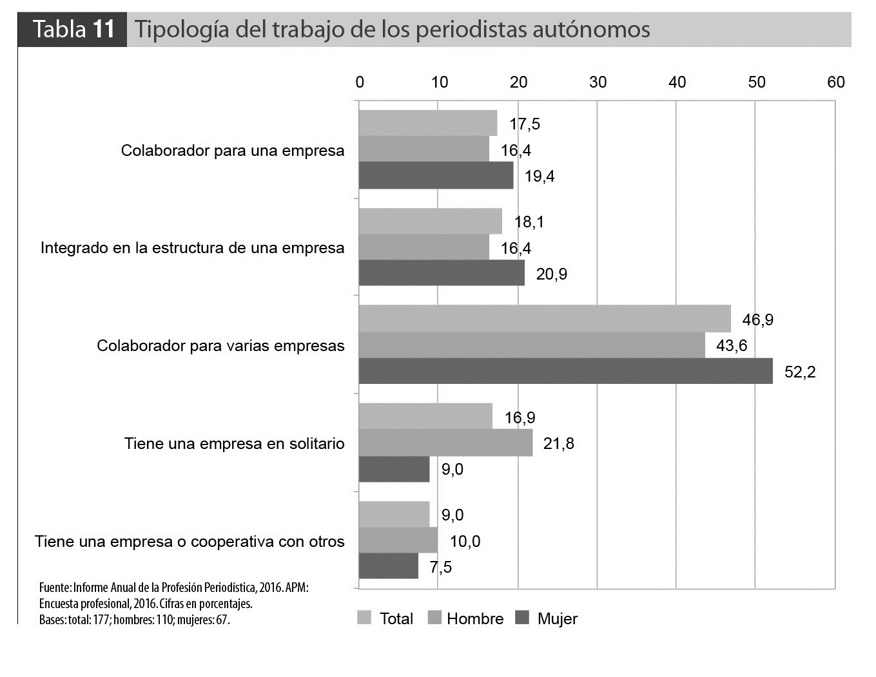

Este año se ha preguntado a los encuestados acerca de los periodistas de prácticas y como becarios durante la época de formación –algo que han hecho el 92%, y “un año más existe cierta consistencia en la respuesta sobre si se trató de prácticas remuneradas (sin contar gastos de transporte o manutención) o no: un 51,9% contestaron de forma positiva y el 48,1% declararon no percibir ninguna remuneración por dicho trabajo”. Además, destaca el hecho de que “prácticamente 4 de cada 10 becarios (40,7%) no contaron con ningún tutor durante su periodo de beca, lo que sin duda constituye una irregularidad”.

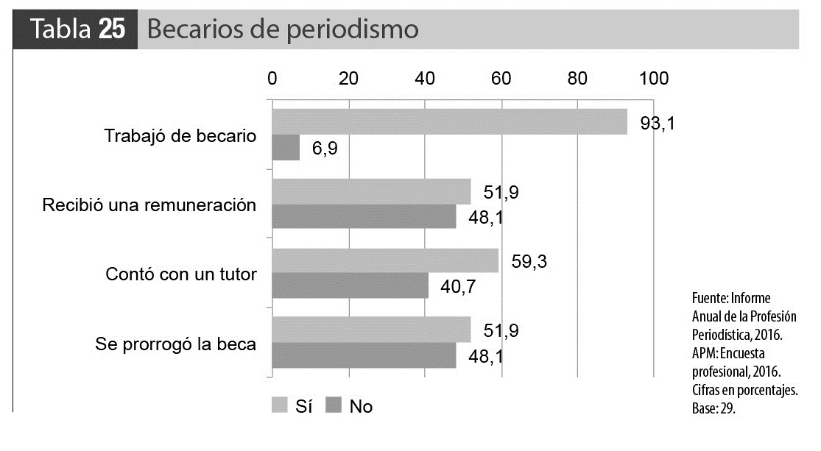

**Salarios**

En relación con la retribución del trabajo periodístico, los datos arrojados por la encuesta muestran una cierta estabilización de los salarios respecto a informes anteriores, aunque, como es habitual, “la diferencia entre las condiciones salariales de contratados y autónomos es elevada”; en el caso de los periodistas “que reciben retribuciones inferiores a los 1.000 euros, el porcentaje de autónomos prácticamente cuadruplica el de contratados, patrón que se repite en el caso de los fotógrafos y cámaras, así como en el de los trabajadores de la comunicación corporativa”.

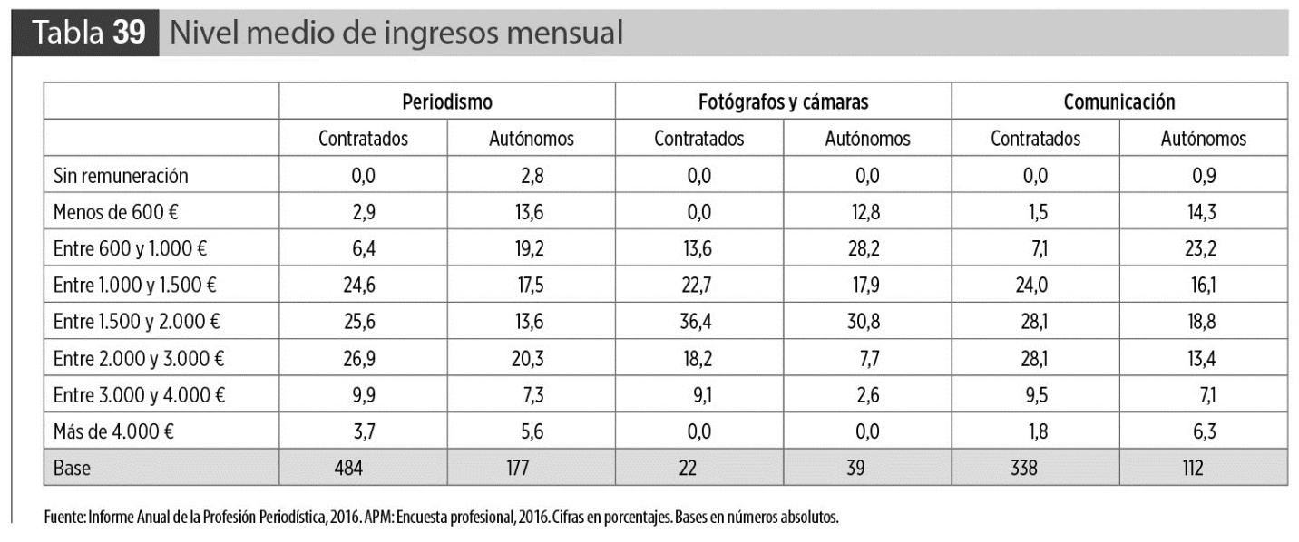

En cuanto al nivel medio de ingresos y sus diferencias por sexos, tanto en periodismo como en comunicación, los porcentajes de las mujeres son más altos en los niveles salariales por debajo de los 2.000 euros mensuales, y descienden por encima de esa cantidad: en el tramo entre los 2.000 y los 3.000 euros, los periodistas contratados alcanzan ya el 32% y los comunicadores contratados el 32,4%, frente al 21,2% y el 25% de las periodistas y las comunicadoras contratadas. Si hablamos de autónomos, ocurre lo mismo: un 25,5% de los periodistas autónomos encuestados se encuentra en el tramo salarial de los 2.000 a los 3.000 euros mensuales, frente al 11,9% de sus compañeras. Se produce una excepción entre los autónomos que trabajan en comunicación en el mismo nivel salarial, ellas representan un 14,5% y ellos, un 11,6%.

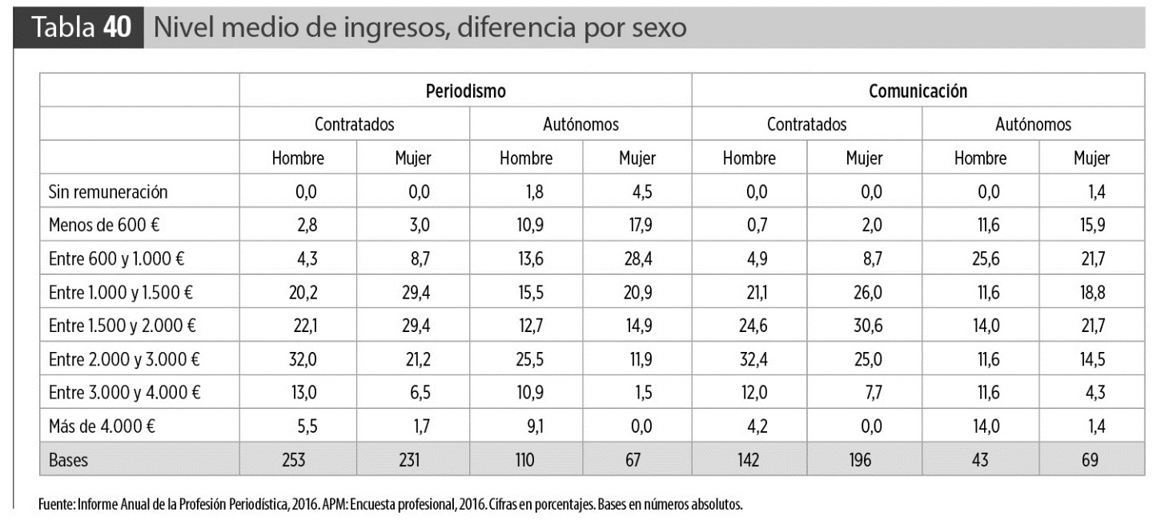

**Presiones y autocensura**

Las cuestiones referidas a la independencia en el desempeño profesional “están íntimamente ligadas a la libertad a la hora de desarrollar el trabajo y, por tanto, a la existencia o no de presiones”. Por anteriores ediciones de este informe se sabe que, “en este aspecto, la situación en nuestro país dista de ser buena, e incluso puede percibirse que empeora año tras año”.

Según los datos proporcionados por la encuesta profesional realizada para el “Informe Anual de la Profesión Periodística 2016”, “las presiones aumentan, y si en 2012 había un 25,1% de profesionales que manifestaban no haber sido nunca presionados para alterar partes significativas de su trabajo, este año, ese porcentaje ha descendido 4 puntos.

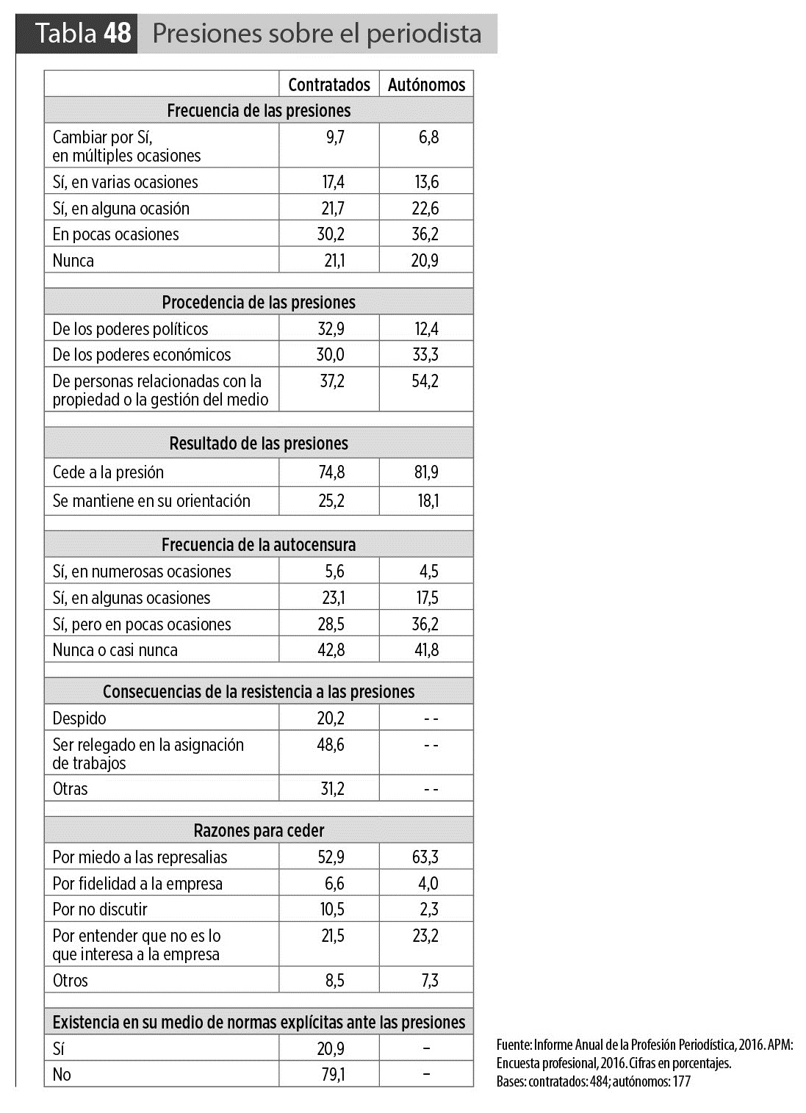

Según se desprende de la información aportada por los encuestados, el 74,8% de los periodistas cede a las presiones. Las consecuencias de no ceder a esas presiones –que el 78,9% de los profesionales encuestados contratados declara haber recibido en algún momento; 79,1% cuando se trata de autónomos- son: el despido (20,2% de los casos), el ser relegado en la asignación de trabajos (48,6%) y otras sin especificar (31,2%). Entre las razones que aducen mayoritariamente los periodistas contratados por un medio para ceder a las presiones se encuentran el miedo y las represalias: 52,9%, porcentaje que aumenta al 63,3% en el caso de los periodistas autónomos.

En cuanto a la autocensura, el 57,2% de los periodistas contratados reconoce practicarla (58,5% entre los autónomos), si bien el porcentaje de los que se autocensuran “en numerosas ocasiones” desciende al 56% y 4,5%, respectivamente.

Aunque, en general, las presiones sobre el periodista, proceden de personas allegadas a la propiedad o la gestión del medio, no es infrecuente que provengan también del ámbito de los profesionales de la comunicación corporativa. “De hecho, ellos mismos lo reconocen y prácticamente el 75% informa de que en su trabajo y con distintos porcentajes de frecuencia se ejercen presiones sobre los periodistas.

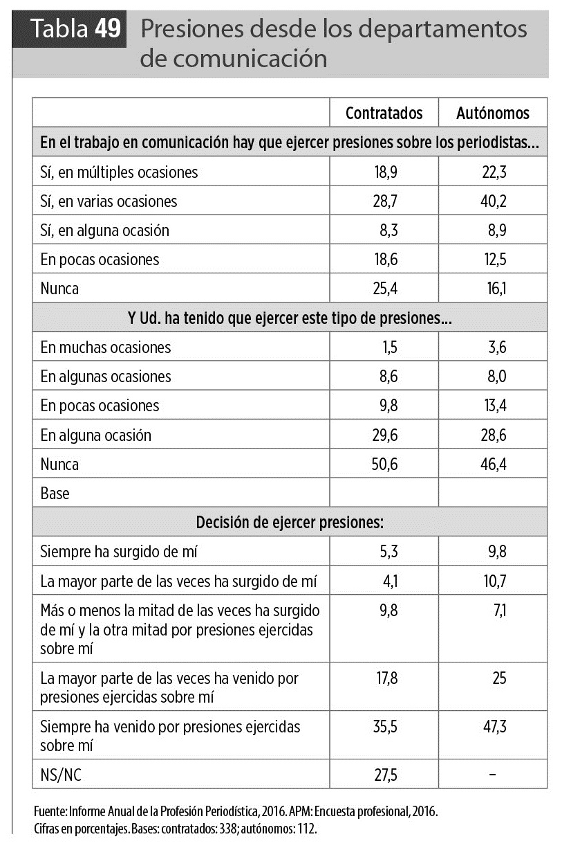

**Periodistas y comunicadores**

La encuesta profesional realizada por la APM para la elaboración del informe permite disponer de información sobre el reparto de profesionales que trabajan en los campos del periodismo y de la comunicación empresarial o institucional contratados por medios y compañías: el 60% de los profesionales se dedican al periodismo y el 40%, a la comunicación corporativa, dato que invierte la tendencia, iniciada en 2013, de que cada vez más profesionales de la información trabajaban en comunicación.

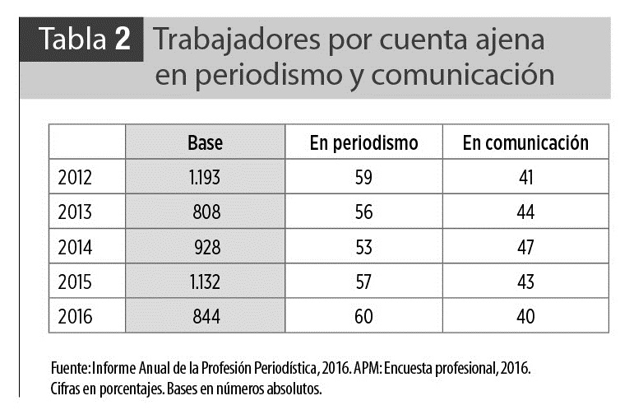

La calificación del trabajo informativo que se presta para los medios de comunicación y el que se realiza por cuenta de empresas e instituciones en departamentos de comunicación no deja de ser algo controvertido, razón por la cual este año se recabó la opinión de los encuestados sobre si el trabajo en comunicación empresarial o institución puede considerarse periodismo. Un elevado porcentaje de profesionales, el 59,5%, respondieron afirmativamente.

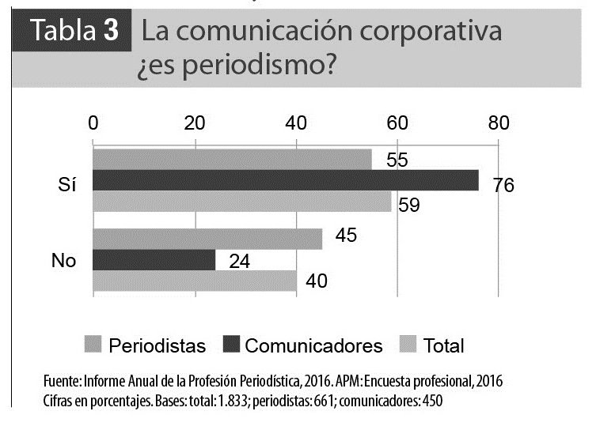

*El capítulo del “Informe Anual de la Profesión Periodística 2016” titulado La profesión, se basa en una encuesta profesional realizada entre el 15 de septiembre y el 19 de octubre de 2016 y contestada por 1.833 periodistas de la Federación de Asociaciones de Periodistas de España (FAPE), del Colegio de Periodistas de Cataluña, del Sindicato de Periodistas de Cataluña y de la Asociación Nacional de Informadores Gráficos de Prensa y Televisión (ANIGP-TV).   
  
La información sobre la percepción de los ciudadanos sobre los medios de comunicación se basa en una encuesta contestada por 1.003 individuos entre 15 y 75 años de la Península, Baleares y Canarias, realizada entre el 10 y el 17 de octubre de 2016.*